# 测试过程的模型

软件测试遵循软件工程原理和管理学原理。测试专家通过实践总结出了很多很好的测试模型。这些模型明确了测试与开发之间的关系，是测试管理的重要参考依据。目前主流的测试模型大致有五种，分别是：V模型，W模型，H模型，X模型和前置测试模型。

## V模型

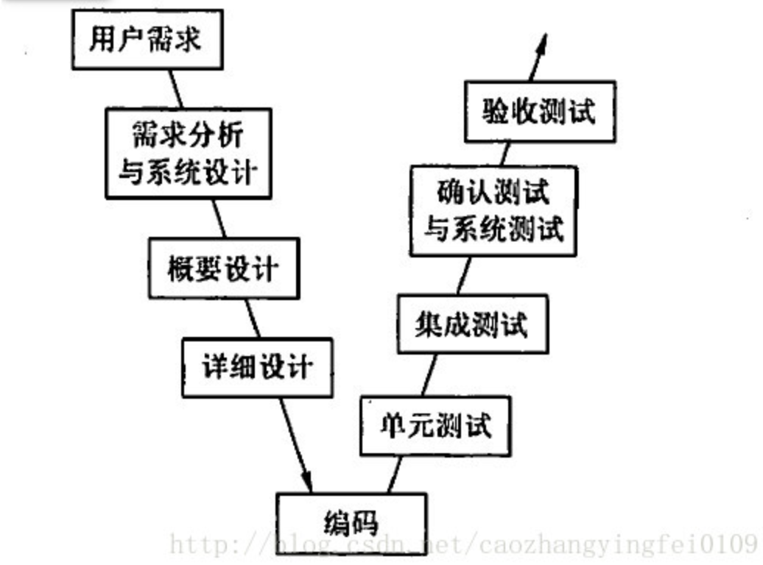

## W模型

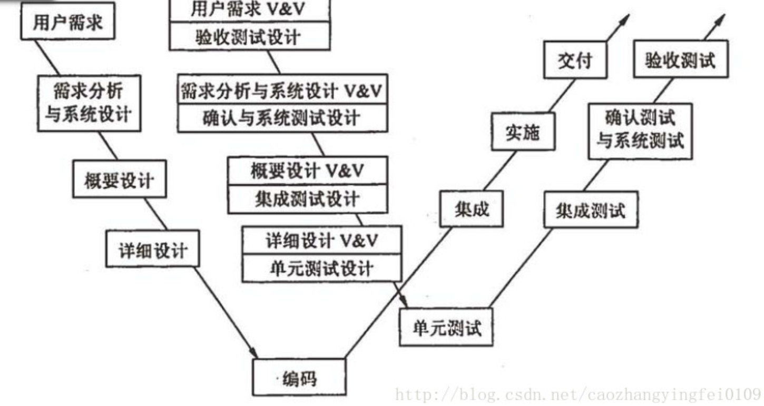

## H模型

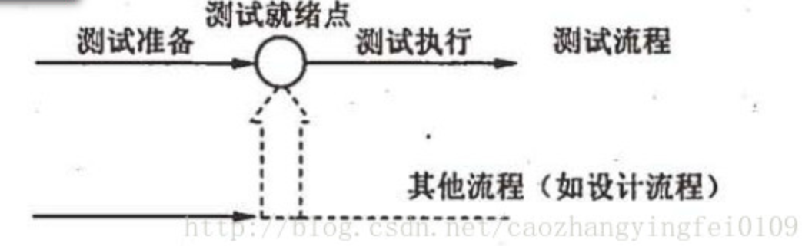

## 四、X模型

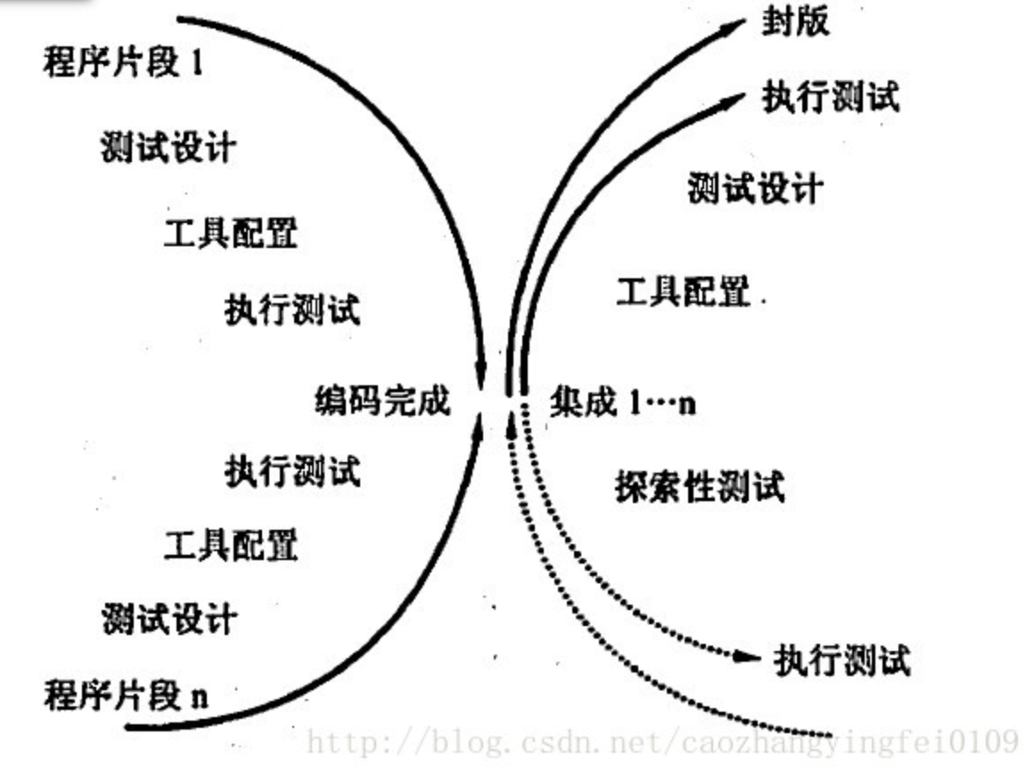

## 五、前置测试模型

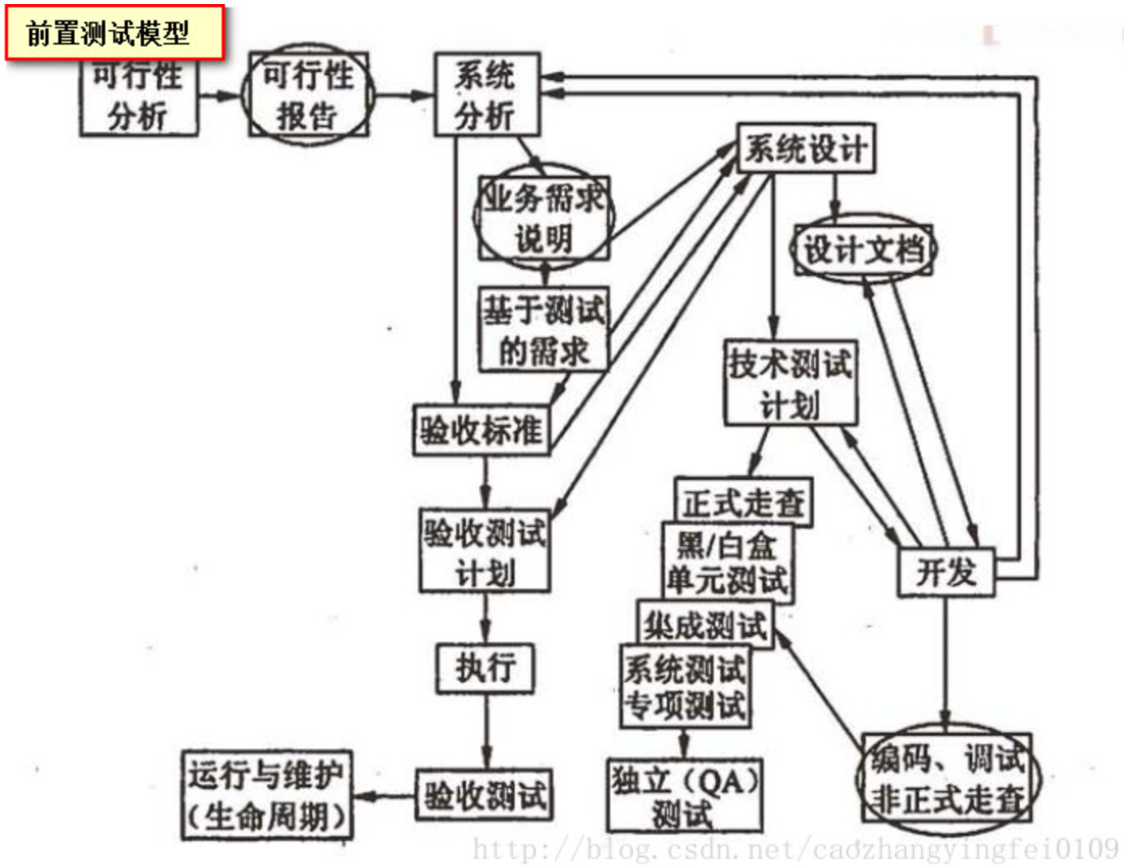

## 六、五种模型的对比分析

|  |  |  |  |
| --- | --- | --- | --- |
| **模型名称** | **定义（特点）** | **优点** | **局限** |
| V模型 | 主要反映测试活动与分析和设计的关系，从左到右，描述了**基本**的开发过程和测试行为。左边下降的是开发过程各阶段，与此相对应的是右边上升的部分，即测试过程的各个阶段。V模型的策略既包括低层测试又包括了高层测试，低层测试是为了源代码的正确性，高层测试是为了使整个系统满足用户的需求。 | （1）V模型有阶段性、顺序性和依赖性；  （2）V模型的测试策略既包括低层测试又包括高层测试（低层测试为了检查源代码，高层测试为了使整个系统满足用户的需求）；  （3）V模型有质量保证的观点。 | 把软件的开发视为需求、设计、编码等一系列串行的活动。开发和测试保持一种线性的前后关系，需要有严格的指令表示上一阶段完全结束，才可正式开始下一个阶段。 |
| W模型 | 在V模型中增加软件各开发阶段应**同步**进行的测试，进而演化为一种W模型，因为实际上开发是“V”，测试也是与此相并行的“V”。W模型可以说是V模型自然而然的发展。它强调，测试伴随着整个软件开发周期。 | W模型强调测试与开发是同步进行的，从而有利于尽早的发现问题。强调了测试计划等工作的先行和对系统需求和系统设计的测试。 | **与V模型的缺陷相似**，都把软件的开发视为需求、设计、编码等一系列串行的活动，无法支持迭代、自发性以及变更调整。 |
| H模型 | （1）强调软件测试不仅仅指执行测试，还包括很多**其它**的活动。  （2）强调软件测试是一个**独立**的流程，贯穿整个生命周期，与其他流程并发地进行。  （3）强调测试要尽早准备，尽早执行。  （4）强调测试是根据测试物的不同而分层次进行的。 | （1）将软件测试从开发中独立出来，有利于测试人员研究更深的测试技术。  （2）如果测试组同时要测试多个项目或产品时，可以实现对测试技术成果的重复利用及测试人员高效调整。  （3）在缺陷修复问题上不会受某项目组内部人员的限制。 | 独立的测试组使得测试人员对系统认识不够深入，影响测试质量及测试效率。 |
| X模型 | （1）引入**探索性测试**，使测试模型与现实情况更接近。  （2）强调单元测试及集成测试的重要性 | （1）接近现实。  （2）给探索性测试建立了一种理论基础，可以更好地指导人们做好探索性测试。  （3）给单元测试及模块/接口测试一个行之有效的理论方法 | （1）只强调了测试过程中的部分内容，没有对需求测试、验收测试等内容进行说明。  （2）没有描述测试与开发、需求各环节的关系。  （3）没有描述出测试流程的整个过程。 |
| 前置测试 模型 | （1）将开发与测试紧密结合，将开发和测试的生命周期**整合**到一起，并标识关键行为。  （2）对每一个交付的内容进行测试，每一个交付的开发结果都要进行测试，程序不是唯一测试的内容。  （3）在设计阶段进行测试计划和测试设计。  （4）测试与开发结合在一起，将测试执行与开发结合在一起。  （5）让验收测试和技术测试保持相互独立性 | （1）质量保证和质量控制严格，增强测试质量。  （2）测试贯穿于开发的时时刻刻贯穿开发的边边角角，有效地提高了测试。  （3）对验收测试非常强调，并用双重方式测试，保证系统能成功验收。 | （1）流程管理复杂  （2）需求变化时很难应付  （3）对文档要求较高、对质量管理、配置管理、项目管理要求高。 |

## 七、总结

在以上的模型中，V模型强调了在整个软件项目开发中需要经历的若干个测试级别，但是它没有明确指出应该对软件的需求、设计进行测试。在这一点上，W模型得到了补充。但是W模型和V模型一样没有专门针对测试的流程说明。随着软件测试的不断发展，第三方测试已经独立出来这个时候，H模型就得到了相应的体现，表现为测试独立。X模型和前置测试模型又在此基础上增加了许多不确定的因素处理情况，这就对应了实际情况中，项目经常变更的情况发生。

总而言之，在实际的项目中，我们要合理应用这些模型的优点，比如在W模型下，合理运用H模型的思想进行独立的测试，或者在前置测试模型中，参考X模型的一个程序片段也需要相关的集成测试的理论等，将测试和开发紧密结合，寻找最适合的测试方案。

**参考资料**

<http://blog.csdn.net/caozhangyingfei0109/article/details/39989711>

https://www.cnblogs.com/zwh-Seeking/p/5335837.html